**ПОЛОЖЕНИЕ о проведении экологического Интернет-конкурса**

**«Природа родного края» для школьников Кировской области**

**1. Общие положения:**

КОГОБУ ДО «Дворец творчества – Мемориал» ежегодно проводит интеллектуальные и творческие Интернет - конкурсы экологической и природоохранной тематики для школьников области.

**Цель:** развитие познавательного интереса школьников к природе родного края.

**2. Учредитель:** Кировское областное государственное образовательное бюджетное учреждение дополнительного образования «Дворец творчества – Мемориал».

**3. Участники:**

3.1Участниками экологического Интернет - конкурса могут быть учащиеся 5–11 классов образовательных учреждений Кировской области и г. Кирова.

3.2. Участие в Интернет - конкурсе является добровольным и **индивидуальным.**

**4. Форма представления материалов**

4.1. Ответы на вопросы, описания выполненных заданий принимаются **только в электронном виде.**

4.2. Заявка оформляется по форме (см. форма заявки Приложение 1), размещается в левом верхнем углу документа Word, ниже пишутся ответы на вопросы викторины с соблюдением последовательности и нумерации (если ответа на какой-то из вопросов нет, напротив номера вопроса ставится прочерк), ниже оформляется творческое задание.

Документ Word с заявкой, ответами на вопросы викторины и творческим заданием высылается на электронный адрес **[duez.kirov@yandex.ru](mailto:duez.kirov@yandex.ru)**.

**5. Сроки проведения Интернет – конкурса: 14 декабря 2021 г. –17 января 2022 г.**

**Материалы конкурсных заданий будут размещены 14 декабря 2021г.** на сайте КОГОБУ ДО «Дворец творчества – Мемориал» http: **//[www.dvorecmemorial.ru](http://www.dvorecmemorial.ru)** в разделе Новости и в группе «Центр дополнительного экологического образования» в социальной сети «ВКонтакте» **<https://vk.com/eco_centr43>**

**6. Подведение итогов:**

6.1. Итоги подводятся по возрастным категориям (5-е классы, 6-е классы и т.д.)

6.2. Итоговая таблица с набранным количеством баллов участников Интернет – конкурса размещается **31.01.2022 г.** на сайте КОГОБУ ДО «Дворец творчества – Мемориал» http: **//[www.dvorecmemorial.ru](http://www.dvorecmemorial.ru)** и в группе «Центр дополнительного экологического образования» в социальной сети «ВКонтакте» **<https://vk.com/eco_centr43>**

**7. Награждение:**

7.1. Набравшие наибольшее количество баллов по результатам Интернет – конкурса в каждой возрастной категории награждаются **дипломами** (электронная версия), которые рассылаются по адресам электронной почты, указанной в заявке.

7.2. Набравшие наибольшее количество баллов по творческому заданию награждаются **грамотами** (электронная версия), которые рассылается по адресам электронной почты, указанной в заявке.

***ВНИМАНИЕ! В соответствии с Федеральным законом № 519 от 30.12.2020 г. «О внесении изменений в Федеральный закон «О персональных данных»для участия в конкурсных мероприятиях необходимо письменное согласие родителя/законного представителя***

**Согласие** с подписью родителя/законного представителя(скан) высылается на почту **[duez.kirov@yandex.ru](mailto:duez.kirov@yandex.ru)** отдельным файлом вместе с выполненной работой

**Координаторы конкурса:** *Людмила Леонидовна, Полина Александровна,*

*тел.: (8332) 54-14-34, электронная почта: [duez.kirov@yandex.ru](mailto:duez.kirov@yandex.ru)*

ФАМИЛИЯ, ИМЯ, класс

Образовательное учреждение

Район

E-mail **(ОБЯЗАТЕЛЬНО)**

ВОПРОСЫ ВИКТОРИНЫ

ИНТЕРНЕТ-КОНКУРСА «ПРИРОДА РОДНОГО КРАЯ» 2021-22

1. С ранних лет вам известна картина «Утро в сосновом лесу». Сосновый лес и медведица с медвежатами изображены на картине очень реалистично. Авторами живописного полотна являются два известных художника. Кто из авторов знаток флоры, а кто - замечательный анималист?

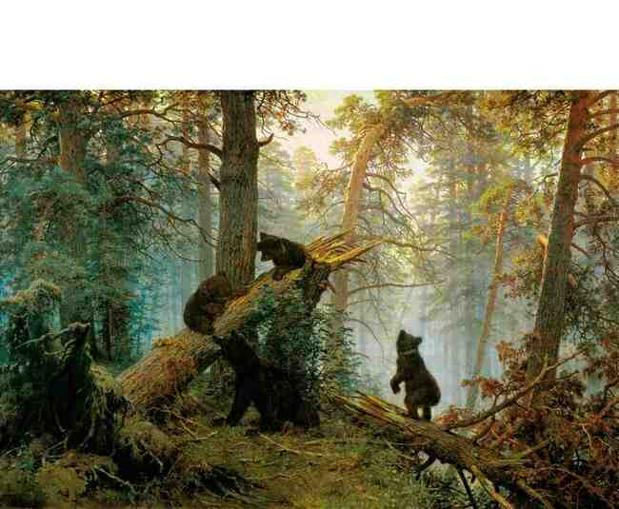

Картина «Утро в сосновом лесу» 1889 г.

1. Сосна, ель, пихта, туя – хвойные растения, используемые для озеленения населённых пунктов, часто можем встретить их в парковых зонах, есть они и в Кировском ботаническом саду. Листья этих хвойных растений различаются по форме: игловидная, остроконечная плоская, чешуевидная. Распределите растения по форме листьев.
2. Что препятствует естественному возобновлению лесов в Кировской области?
3. Что, по вашему мнению, способствует формированию стволов деревьев без веток в лесах. Поясните.
4. *\** Что такое мурмура́ция? Каким животным свойственно это явление. Какова роль мурмурации для животных.
5. Этот гриб, произрастающий в нашей области, вполне съедобен, если собран весной. Определите вид. Почему использовать в пищу можно только молодые весенние грибы.

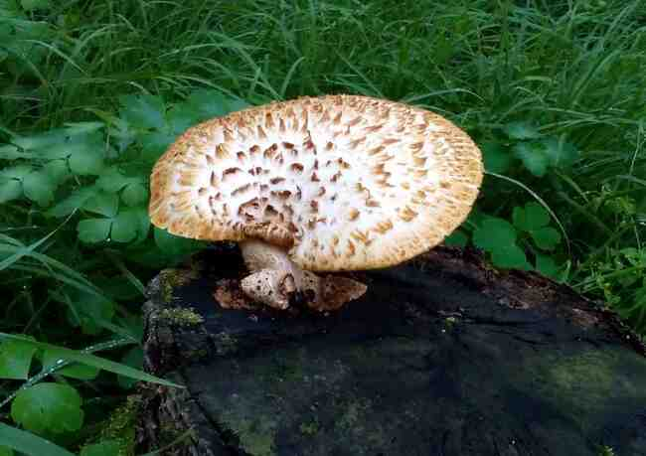

1. Собак с каким типом шерсти стричь нельзя, объясните причину? Приведите примеры пород (не менее трёх)
2. В нашей области встречается вид пресмыкающихся гадюка обыкновенная. В каких местах зимуют гадюки обыкновенные? Что является определяющим в выборе места зимовки и почему.
3. Почему у обычного хищника наших лесов рыси, в отличие от других представителей семейства кошачьих, самый короткий хвост?
4. Поразмышляйте, почему куница не обитает в берёзовых рощах.
5. Какую роль играют опавшие листья в жизни леса.

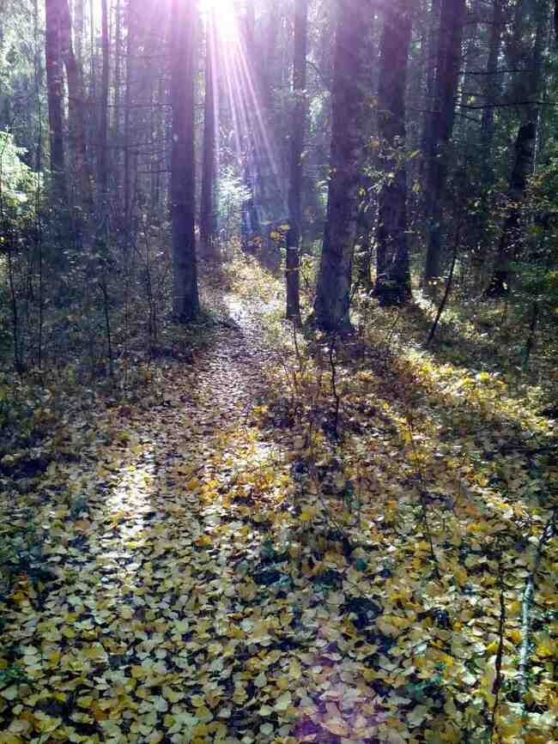

1. * Определите лишайник по фото.

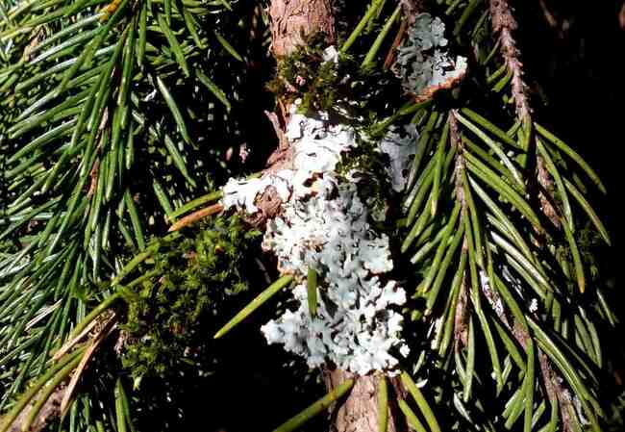

13. Какие два вида из травянистого яруса таёжных лесов вы видите на фотографии.

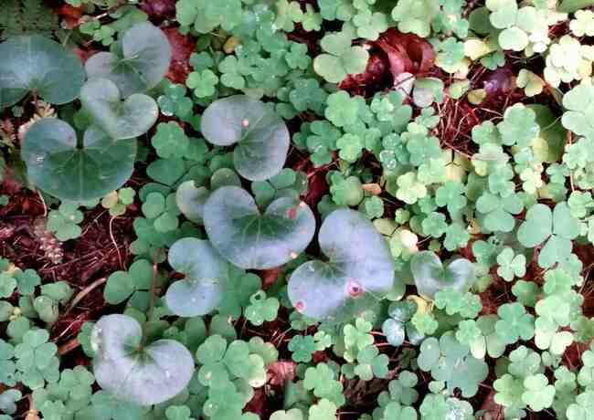

14. Читаем книгу природы: следы чьей трапезы наблюдаем.

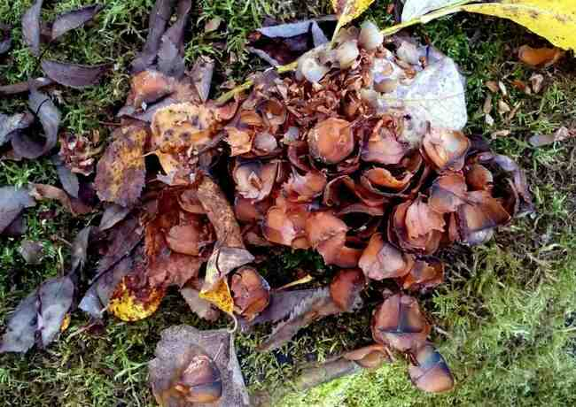

15. Какая бабочка появится следующим летом в этом саду? Какая стадия жизненного цикла должна пройти до появления бабочки? Какую стадию запечатлел автор фото?

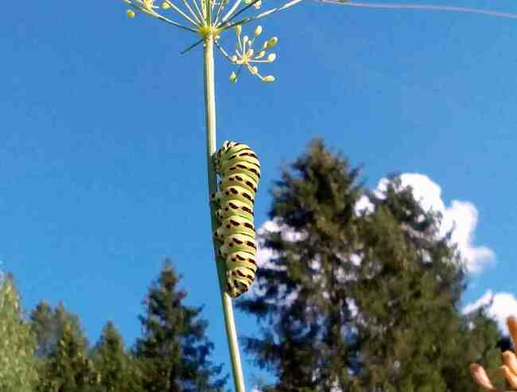

16. *\** Последствие какого природного явления видим на фото (июнь 2021г., овраг Засора, г. Киров). Укажите признаки повреждения дерева, доказывающие произошедшее.

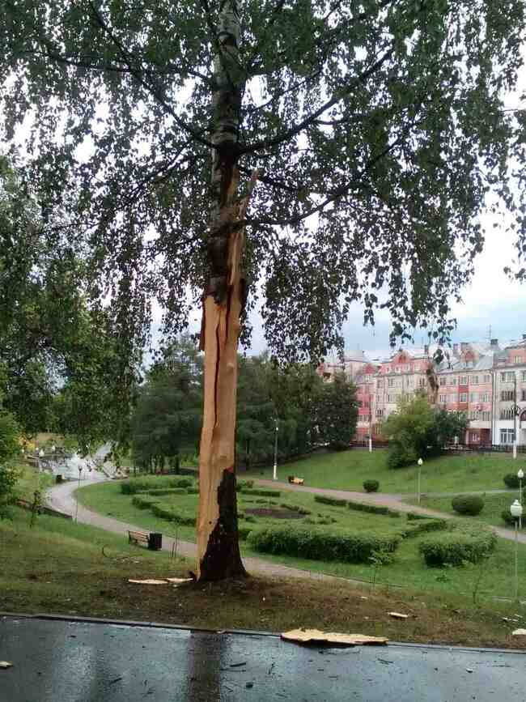

17. * Приведите доказательства завершающей стадии разрушения пня. После внимательного рассмотрения фото назовите не менее 3-х признаков.

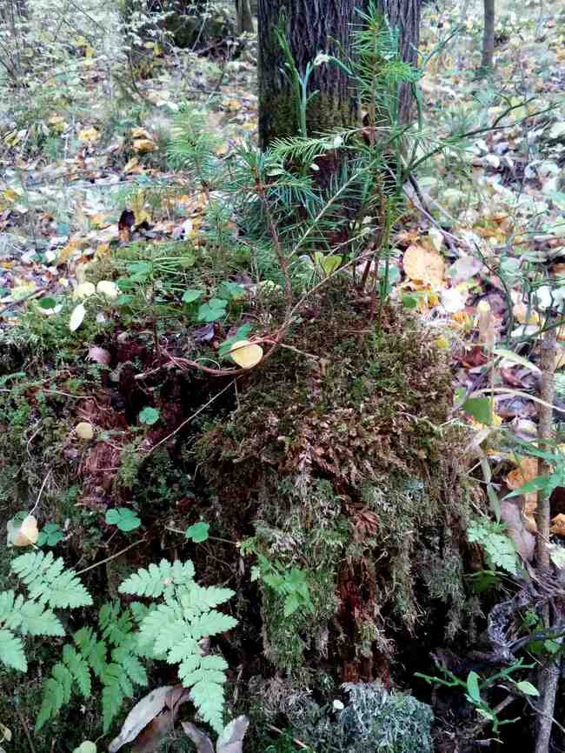

18. *\** Прослушайте аудиозапись, вложенную в папку Интернет-викторины. По пению определите представителя орнитофауны Кировской области

19. Листья дуба черешчатого явно поражены заболеванием. Листья как будто покрыты белым паутинообразным налётом. Что представляет собой этот налёт? Определите по внешним признакам заболевание.

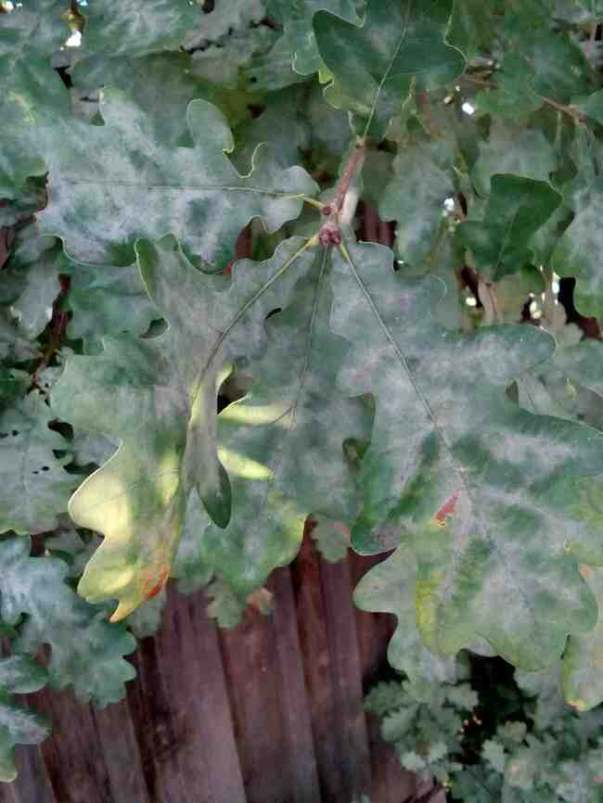

20. *\** Это явление встречается на многих видах деревьев. Как называется такое разрастание на ветвях деревьев, см. фото. Из чего появляются многочисленные укороченные побеги. Назовите возможные причины.

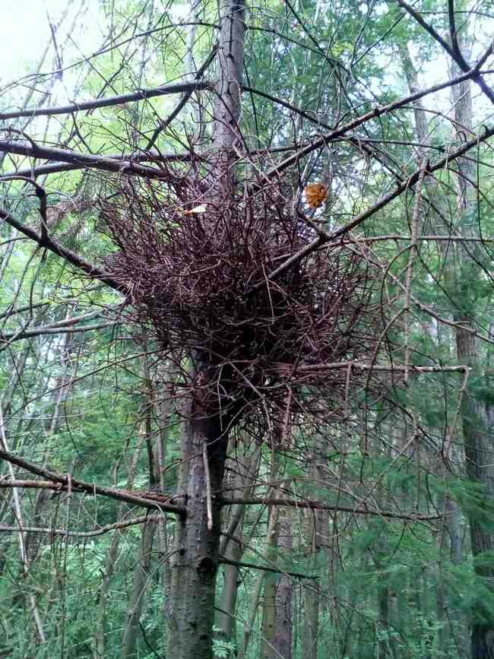

21. Растениеводы Кировской области для повышения урожайности сельскохозяйственных культур в почвы вносят гипс, золу, известь. В какие почвы вносят и почему это необходимо делать?

22. Предположите, какие из перечисленных южных культур: абрикос, лещина, персик, слива, дыня; можно возделывать в нашем регионе. Объясните ваш выбор.

23. Какую группу препаратов применяют против грибковых болезней садовых и овощных культур? Какого происхождения бывают эти препараты.

24. Что такое микрозелень? В чём польза микрозелени для человека.

* ***Задания повышенной сложности***

*Автор фотографий из жизни природы, использованных в викторине, Л.Л. Балахничѐва*

***ТВОРЧЕСКОЕ ЗАДАНИЕ***

Какой объект природы Вашей малой родины Вы бы включили в экскурсионный маршрут «Природные достопримечательности Вятского края»

***Составьте описание*** *этого* объекта природы, докажите, что он заслуживает известности.

***Принимаются описания природной достопримечательности с достоверными данными, фотографиями.***

***Лучшие работы войдут в сборник творческих работ «Жемчужины Вятской природы» (при наличии финансирования).***

***Внимание!***

***Предпочтительно описание природных объектов местного значения, не имеющих статус Памятника природы Кировской области.***

